2018年7月24日 星期二 晴 29～35℃

益阳大通湖200MWp渔光互补发电项目

二期100MWp渔光互补发电项目情况

* 29、33、82、75、34区消缺共计21人；
* 验收38区电气、组件存在问题：

1：桥架有1处下塌要求立即整改，其它方面基本符合设计规范要求。

* 验收40区组件、电气：

1：有1处汇流箱内箱体接地线掉落；

2：防火封堵处未刷防火标识；

3：个别拉杆未安装；

4：组件平整度个别出需调整；

5:1处接地扁铁搭接面不够；

图片如下：

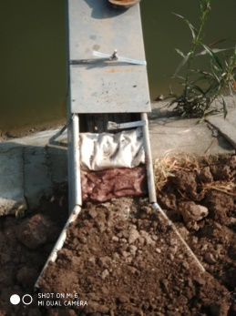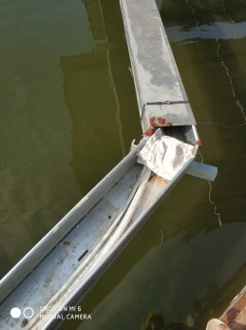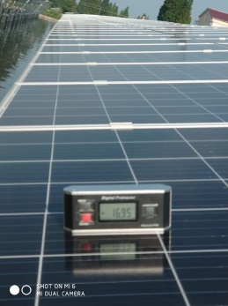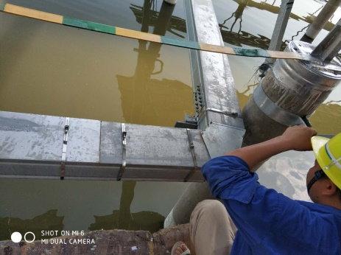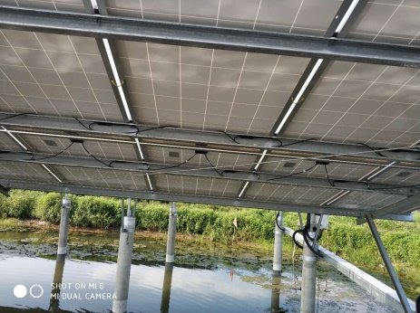

二期现场共21人施工

现场人员：张海龙、仵升靓。